Министерство образования и науки Российской Федерации

Пензенский государственный университет

УТВЕРЖДАЮ
Ректор ПГУ
_____________ /В.И. Волчихин/
«___»_____________2008 г.

РЕКЛАМНО-ТЕХНИЧЕСКОЕ ОПИСАНИЕ

Графический редактор диаграмм микропрограммной логики К1804 Visual Editor
.02069042.00086-01 99 01
Листов 10

Разработчики:

______________________/С. А. Захаров/
______________________/А. И. Меркурьев/
______________________/И. Б. Лепилин/

01.12.2008
<пусто>

1. Функциональное назначение программы,
область ее применения, ее ограничения

1.1. Назначение программы
Подготовка диаграмм микропрограммной логики (ДМЛ) и автоматизация процесса переноса логического описания работы программы в микропрограммный код.

1.2. Область применения программы
Графический редактор ДМЛ К1804 Visual Editor может быть использован в учебном процессе высших учебных заведений при подготовке специалистов и бакалавров в области микропроцессорной техники.

1.3. Ограничения использования программы
Ограничений по использованию программы редактора нет. Возможно создание любой по сложности ДМЛ.

2. Техническое описание программы

Данный редактор, работающий в среде Microsoft Visio 2003, обеспечивает документирование микропрограмм для микропроцессорного комплекта К1804 с учетом всех требований к оформлению, а также непосредственно генерирует код микропрограммы, который пользователь затем переносит в ПЗУ или в кросс-систему.
Редактор представляет собой набор встроенных в шаблон документа Visio макросов, форм и библиотеку фигур на языке VBA (Visual Basic for Applications). Программа-редактор осуществляет ввод мнемонических обозначений полей микрокоманды данных через интуитивно понятный графический интерфейс, осуществляет их проверку на корректность, обеспечивает хранение непосредственно в документе Visio, а также выгрузку данных в виде таблицы прошивки ПЗУ в файл, совместимый с форматом учебной кросс-системы для проектирования микропроцессорных устройств на БИС серии К1804.
Данный редактор позволяет существенно сократить временные затраты на оформление ДМЛ, а также количество ошибок при кодировании микропрограммы.

2.1. Структура программного продукта
В комплект входит:
- К1804 Visual Editor.pdf – руководство по использованию графического редактора.
- К1804VisualEditor.vsd – шаблон документа, содержащий необходимые макросы.
- К1804Stencil.vss – шаблон фигур. Может меняться пользователями. Основной блок «К1804Block» изменять не рекомендуется.

2.2. Применяемые программные средства
Для разработки графического редактора была использована среда Visual Basic for Applications Microsoft Visio 2003.

2.3. Аппаратные требования
Графический редактор работает в среде Microsoft Visio 2003, поэтому аппаратные требования должны удовлетворять программе Microsoft Visio 2003.
Требования для оптимальной работы Microsoft Visio 2003:
- Процессор с тактовой частотой 233 МГц и выше;
- Операционная система Microsoft Windows 2000 Service Pack 3 или более поздняя версия;
- Оперативная память 64 МБ (минимум), 128 МБ (рекомендуется);
- 245 МБ свободного места на жестком диске;
- Графический адаптер SVGA с видеопамятью 32МБ;
- Цветной монитор SVGA (разрешение 800*600, High Color)

3. Тестовый пример работы программы

Представим следующую задачу: необходимо закодировать микрокоманду, выполняющую увеличение значения счетчика команд процессора (СК) на 2 (в качестве СК будем использовать регистр R7). Для этого в рабочую область документа Visio помещается пустой блок.

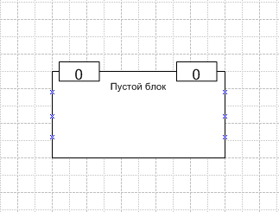
Рис. 1. – Пустой блок.
Далее, двойным нажатием левой кнопки мыши, вызывается диалоговое окно. Следующим этапом, является заполнение полей окна в соответствии с функцией, выполняемой микрокомандой. В данном примере необходимо регистр R7 увеличить на 2.
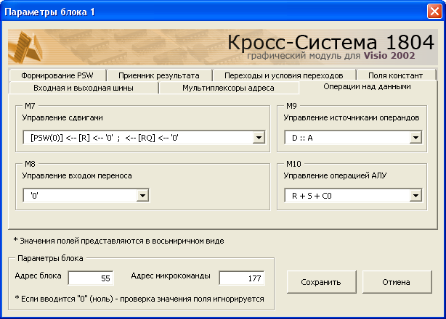
Рис.2. – Работа в диалоговом окне. Вкладка «Операции над данными»
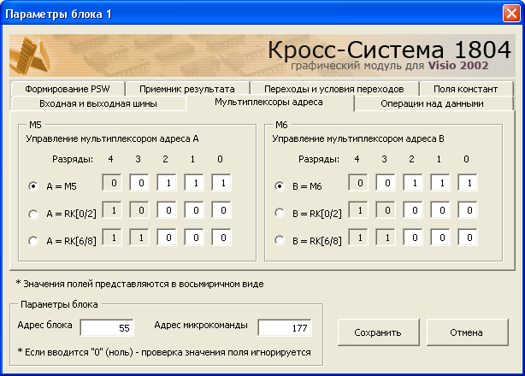
Рис.3. – Работа в диалоговом окне. Вкладка «Мультиплексоры адреса»
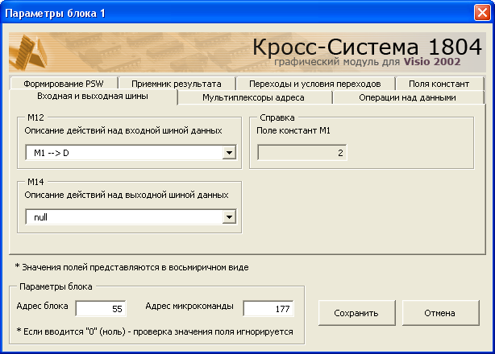
Рис.4. – Работа в диалоговом окне. Вкладка «Входная и выходная шины»
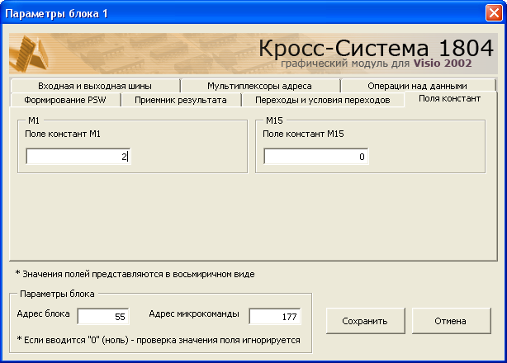
Рис.5. – Работа в диалоговом окне. Вкладка «Поля констант»
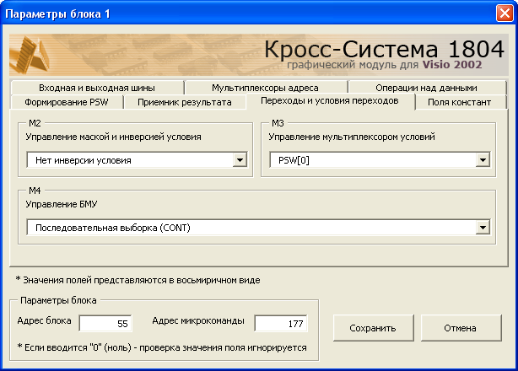
Рис.6. – Работа в диалоговом окне. Вкладка «Переходы и условия переходов»
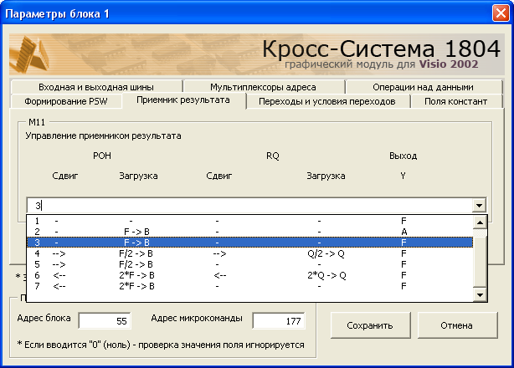
Рис.7. – Работа в диалоговом окне. Вкладка «Приемник результата»
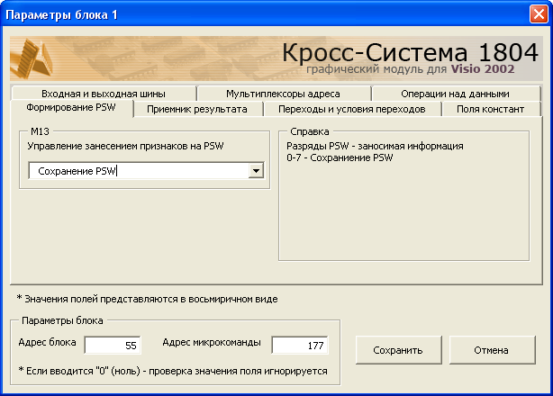
Рис.8. – Работа в диалоговом окне. Вкладка «Формирование PSW»
После того, как все поля будут настроены на выполнение функции, необходимо нажать кнопку «Сохранить». Блок ДМЛ примет следующий вид:

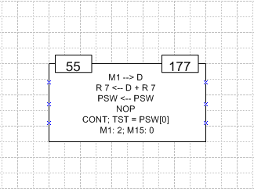
Рис.9. – Готовый блок.
Таким способом реализовываются все микрокоманды микропрограммы. Когда ДМЛ будет полностью готова, двойное нажатие левой кнопки мыши на кнопке «Export», приведет к созданию кодированной микропрограммы работы процессора в виде созданного файла прошивки ПЗУ.

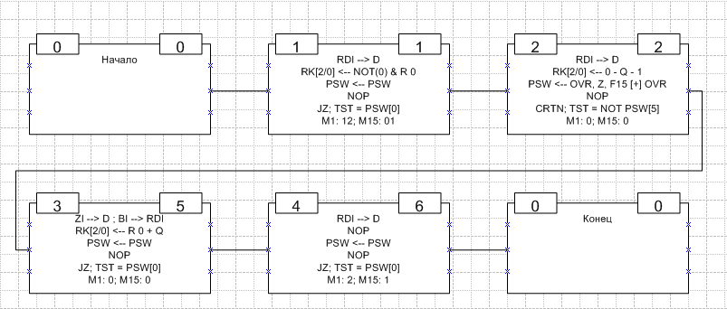
Рис.10. – Пример готовой ДМЛ.

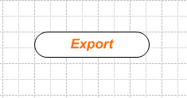
Рис.11. – Кнопка «Export».
Далее файл прошивки ПЗУ может быть загружен и отлажен в учебной кросс–системе проектирования микропроцессорных устройств.

